关于激活泉州校区社会保障卡金融服务的通知
各单位：
接泉州市医保管理中心通知，医保中心与工商银行合作，让全校师生员工（含在职教师、离退休教师、聘用人员及学生）更加便捷的使用中国工商银行的金融服务，近日工行驻点我校启用“社会保障卡”。卡片启用后可作为社保卡和医保卡使用，满足在易地就诊、医保定点医院和零售药店就医购药的结算需要，部分药品享受优惠折扣，今后医保中心将直接把报销的医药费汇到此卡，不再支付现金。同时，该卡无需年费，并具备银行卡的一切功能，可用于日常存取款或办理网上银行、手机银行，卡片账户支持淘宝网购、手机缴费等金融项目。请全体师生周知。
请启用社保卡的师生员工（医保关系在泉州）携带福建省社会保障卡、身份证原件或身份证复印件在规定时间内，到华侨大学医院四楼会议室进行卡片启用，每天办理约500人次，请各单位合理安排人数。
具体时间安排按附表，2013年5月20日——2013年6月28日的每天
9：00——16：30，周末休息。
详情咨询：吴先生 13808526619
牡丹社保卡分为：牡丹社保灵通卡（卡号19位）和牡丹社保贷记卡（卡号16位）
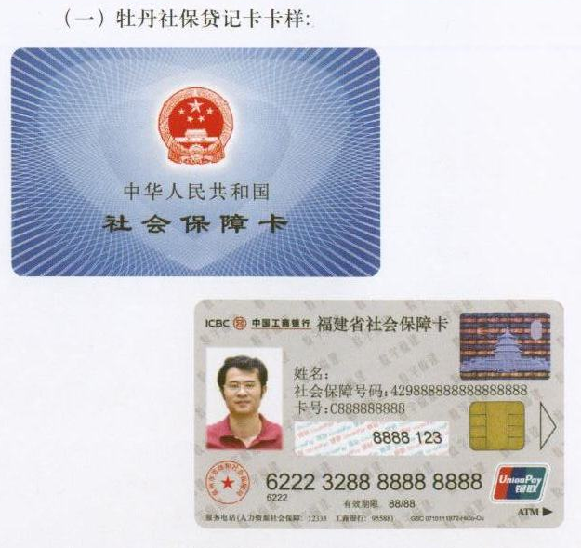
华侨大学医院
2013年5月13日
附:时间安排表
日 期 |  | 各 单 位 | 人数
5月20日（星期一）5月21日（星期二） | 9：00－16:30 | 法学院师生员工（包括离退休人员）  请每天安排550人左右 | 1161
5月22日（星期三）  5月23日（星期四） | 9：00－16:30 | 机关单位工作人员（包括离退休人员）  请每天安排400人左右 | 800
5月24日（星期五）  5月27日（星期一）  5月28日（星期二）  5月29日（星期三）  5月30日（星期四） | 9：00－16:30 | 工商学院师生员工（包括离退休人员）  请每天安排500人左右 | 2421
5月31日（星期五） | 9：00－16:30 | 工学院师生员工（包括离退休人员） | 456
6月3日（星期一） | 9：00－16:30 | 公管学院师生员工（包括离退休人员）500人 | 500
6月4日（星期二） | 9：00－16:30 | 公管学院师生员工（包括离退休人员）233人  体育学院（包括离退休人员）256人 | 489
6月5日（星期三）6月6日（星期四）6月7日（星期五）6月10日（星期一）  6月11日（星期二）  6月12日（星期三） |  | 经金学院师生员工（包括离退休人员）  请每天安排500人左右 | 2883
6月13日（星期四）6月14日（星期五） | 9：00－16:30 | 旅游学院师生员工（包括离退休人员）  请每天安排550人左右 | 1159
6月17日（星期一）  6月18日（星期二） | 9：00－16:30 | 美术学院师生员工（包括离退休人员）  请每天安排500人左右 | 955
6月19日（星期三） | 9：00－16:30 | 数学学院院师生员工（包括离退休人员）462人 | 462
6月20日（星期四）6月21日（星期五） | 9：00－16:30 | 外语学院师生员工（包括离退休人员）914人  请每天安排450人左右 | 914
6月24日（星期一）6月25日（星期二） | 9：00－16:30 | 文学院师生员工（包括离退休人员）1000人  请每天安排500人左右 | 1000
6月26日（星期三） | 9：00－16:30 | 后勤处工作人员（包括离退休人员）500人 | 500
6月27日（星期四） | 9：00－16:30 | 后勤处工作人员（包括离退休人员）270人  附中24人 校医院100人 图书馆120人 | 514
6月28日（星期五） | 9：00－16:30 | 文学院师生员工（包括离退休人员）242人  产业处（包括离退休人员）165人 生物医学学院师生员工157人（包括离退休人员）  美国中文学院 泉州科学院与社会研究院  国际学院 泛华学院 城市建设与经济研究院  包括泉州校区没有写入的单位

